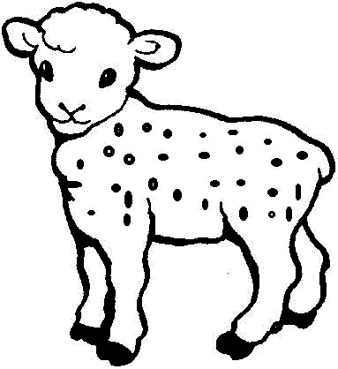
BENEKLİ KUZU
Anne koyunun dört tane küçük kuzusu vardı.
Bunlardan üç tanesi kar gibi bembeyazdı.
Bir tanesinin ise siyah benekleri vardı.
Koyun, benekli kuzunun kirli olduğunu düşünüyordu.
Onu su ile yıkamaya karar verdi. Su ile
yıkadı, ama siyah benekleri çıkmadı. O zaman
benekli kuzuyu dereye götürmeye karar verdi. Benekli kuzuyu dereye götürdü ve orada yıkadı. Ama yinede o benekler çıkmadı.
Bu sefer anne koyun kuzusunu çobanın yanına götürdü. Çoban kavalını çalıyordu. Anne koyun ile benekli kuzuyu görünce ayağa kalktı. Benekli kuzuyu kucağına aldı ve onu aman ne güzel kuzu diye öpmeye başladı.
Anne koyun kuzusunu benekleri ile sevmesini öğrenmişti. Benekli kuzuyu kardeşlerinin yanına götürdü ve hep beraber ot yemeye başladılar.
SORULAR
1.Anne koyunun kaç tane kuzusu varmış? ………………………………………………………………………………………………
2.Anne koyun benekli kuzu hakkında ne düşünüyor? ………………………………………………………………………………………………
3.Anne koyun benekli kuzuyu nereye götürmeye karar verdi? ………………………………………………………………………………………………
4.Koyun ve benekli kuzu geldiği sırada çoban ne yapıyordu?
………………………………………………………………………………………………
5.Çoban benekli kuzuyu görünce ne yaptı?
………………………………………………………………………………………………
6.Anne koyun neyi öğrendi?
………………………………………………………………………………………………
Aşağıdaki kelimelerin eş ve zıt anlamlarını yazın.
Kelime Eş anlamı Kelime Zıt anlamı
okul ……………….. küçük ……………………
al ………………. Siyah ……………………
beyaz ……………….. zayıf ……………………
misafir ……………….. uzun ……………………
yoksul ……………….. iyi ……………………
elbise ………………... az ……………………
hekim ……………….. uzak ……………………
sözcük ………………. tatlı ……………………
Aşağıdaki tümcelerde altı çizili sözcüklerin zıt anlamlılarını noktalı yere yaz.
*. Yaşlı insanlar da oyuncakları sever. (…………………)
*. Dün sinemada çok iyi zaman geçirdik. (……………)
*. Amerika’da mısır çok yetişiyor. (……………)
*. Savaş yoksulluk yaratır. (……………….-………………)

